- Langkah-langkah Menjalankan Program
A.1. Menu Utama Halaman Web
Program untuk Sistem Penjualan Tiket Bioskop Berbasis Web ini menggunakan bahasa pemrograman HTML, PHP. Oleh sebab itu untuk dapat menggunakan program ini pastikan di komputer telah terinstal web server apache dan database server MySQL. Jika syarat-syarat diatas sudah dipenuhi maka program ini dapat digunakan.
Untuk menggunakan program, bukalah browser internet explorer dan ketikan http://localhost/bioskop/index.php maka akan muncul tampilan seperti pada gambar dibawah ini
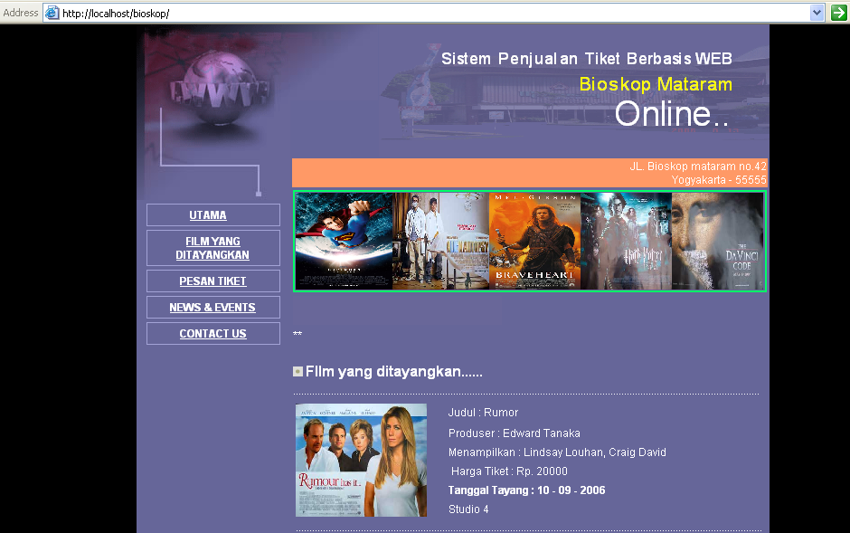
Gambar Halaman utama
Tampilan diatas merupakan tampilan halaman utama dari program yang mana pada halaman utama ini ada lima menu yang menghubungkan ke halaman yang bersangkutan. Adapun menu tersebut antara lain menu Utama, Film tayang, Pesan tiket, News & Event, dan Contact Us.

- Menu Utama
Jika pada halaman Utama dipilih menu Utama maka akan tampil halaman utama yang menampilkan tentang daftar film yang ditayangkan dan sekilas tentang motto Bioskop Mataram
- Menu Film tayang
Menu ini akan menampilkan daftar-daftar dan gambar dari film yang akan ditayangkan di bioskop mataram, sekaligus menginformasikan nama pemain, nama produser, harga tiket, tanggal film mulai ditayangkan dan studio dimana film tersebut ditayangkan, adapun tampilan pada browser adalah seperti gambar dibawah ini
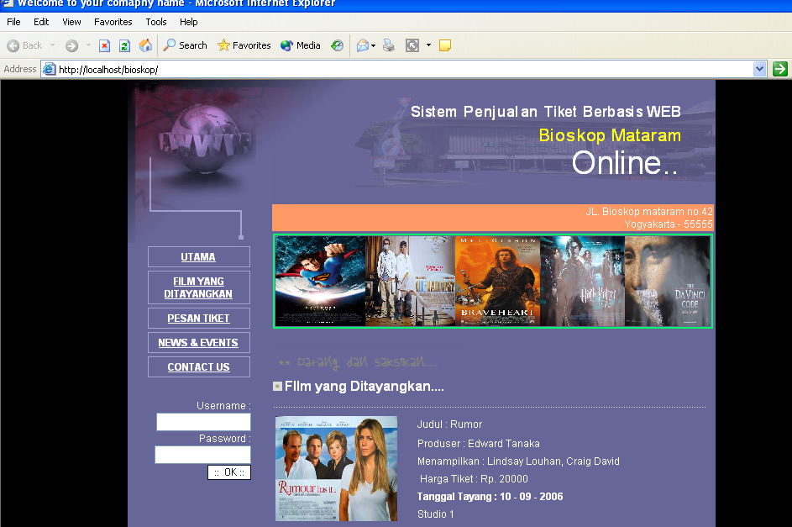
Gambar Gambar menu film tayang

- Menu Pesan tiket
Menu ini untuk menampilkan informasi mengenai cara-cara pemesanan tiket, sekaligus judul film yang ditayangkan di bioskop mataram secara detail, untuk melihat secara detail klik pada tombol pesan tiket pada salah satu gambar film yang ditayangkan. Maka akan menampilkan jadwal pemutaran film, film mulai ditayangkan, film selesai ditayangkan, pelanggan dapat memilih jam tayang sesuai dengan keinginannya tapi harus sesuai dengan jam tayang yang ditentukan dari bioskop dan memilih jumlah tiket yang pemesanannya sudah dibatasi maksimal 5 buah tiket dan sesuai dengan sisa tiket, adapun tampilan pada browser adalah seperti pada gambar dibawah ini
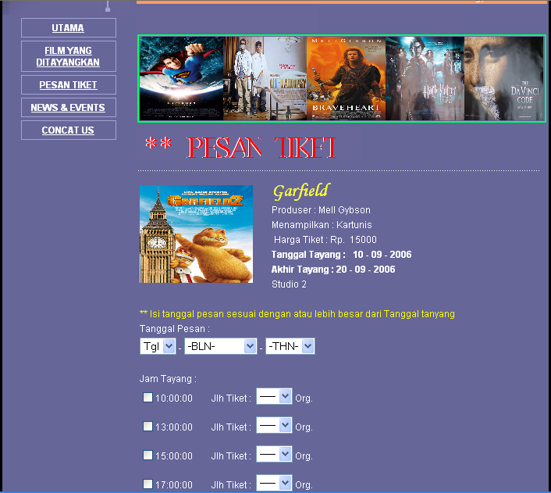
Gambar menu pesan tiket
Setelah melakukan pemesanan pelanggan melakukan pendaftaran user untuk mempermudah melakukan pembayaran, adapun tampilan formnya adalah seperti pada gambar dibawah ini
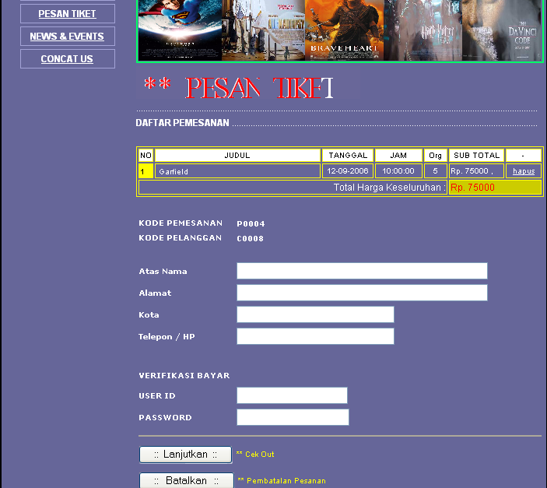
Gambar form pendaftaran user
Klik lanjutkan untuk menyimpan data pelanggan. Setelah melakukan pendaftaran maka akan tampil tampilan konformasi bahwa user telah melakukan pembelian seperti gambar dibawah ini
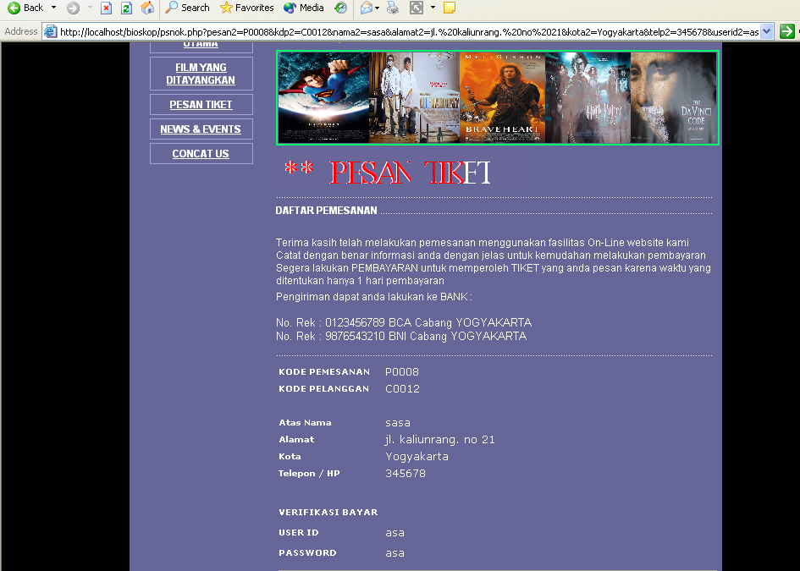
Gambar form konfirmasi
untuk melakukan pembayaran, klik pada tombol pembayaran yang ada pada menu pesan tiket, dan untuk melakukan pembayaran user terlebih dahulu melakukan login username dan password seprti gambar dibawah ini.
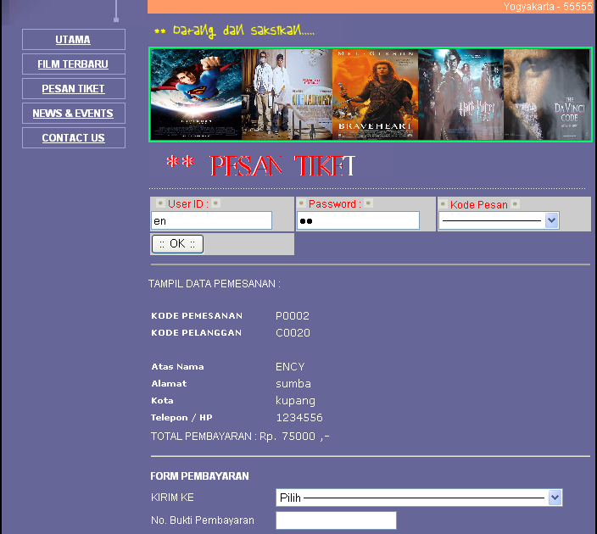
Gambar form login
Setelah melakukan pembayaran maka akan tampil form konfirmasi untuk menginformasikan bahwa user telah melaukan pembayaran. Seperti yang terlihat pada gambar dibawah ini
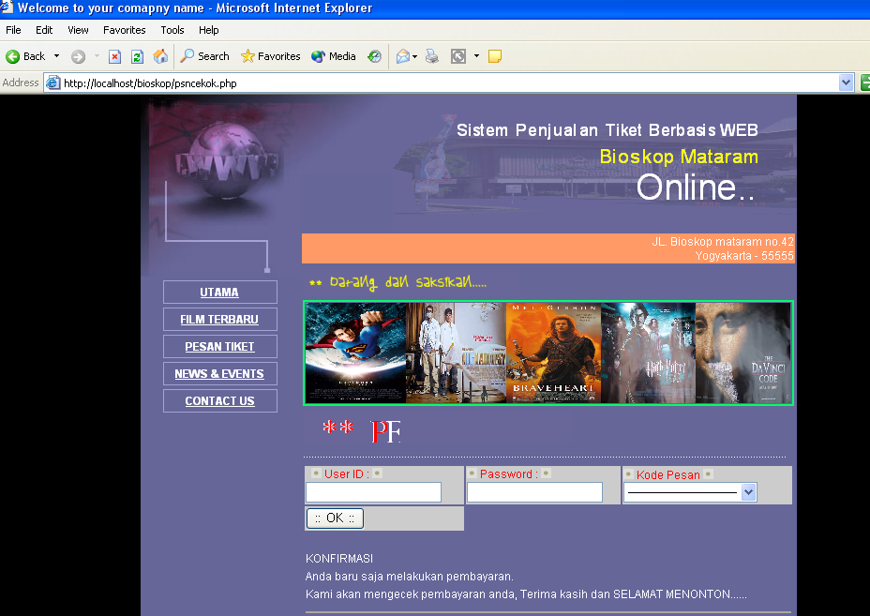
Gambar form konfirmasi pembayaran

- Menu News & Event
Menu ini untuk menampilkan koleksi film yang ada di bioskop mataram, baik film-film terbaru maupun film-film yang sudah pernah di tayangkan dibioskop mataram
- Menu Contact us
Menu merupakan informasi lengkap tentan bioskop mataram, yaitu informasi alamat bioskop mataram, e-mail, dan nomor telepon

A.2. Menu Admin
Menu ini berfungsi untuk pengolahan data. untuk masuk ke halaman menu tersebut harus melakukan login username dan password. Ini diperlukan untuk mencegah user biasa dapa masuk ke ruang admin, adapun bentuk tampilannya adalah seperti pada gambar dibawah ini
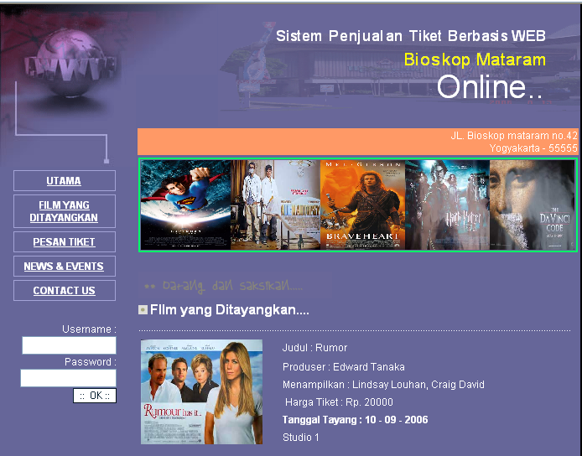
Gambar Login admin
Bahasa pemrograman akan mengerjakan sedertan perintah tersebut , jika username dan password salah maka akan keluar tampilan kesalahan dan jika username dan password benar maka bentuk tampilan ruang admin seperti pada gambar dibawah ini
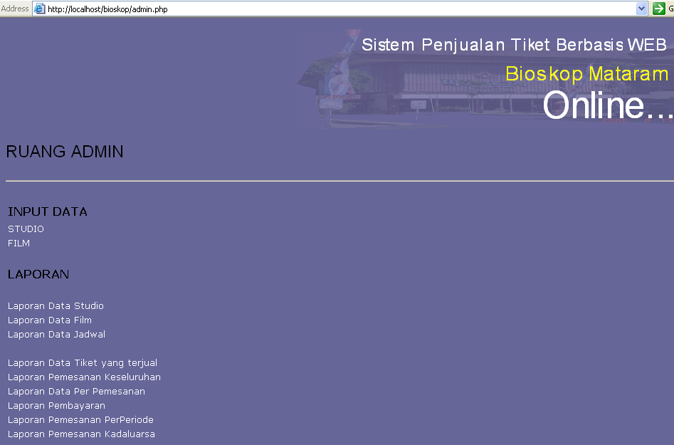
Gambar menu halaman admin
Tampilan diatas merupakan tampilan ruang admin, untuk masukan data data terdiri dari dua masukan dan laporan terdiri dari sembilan laporan
- Masukan data Studio
Pada menu ini akan menampilkan form data studio, dalam tampilan ini akan dilakukan proses penginputan data studio, penambahan, penghapusan dan pengeditan adapun tampilannya adalah seperti pada gambar dibawah ini
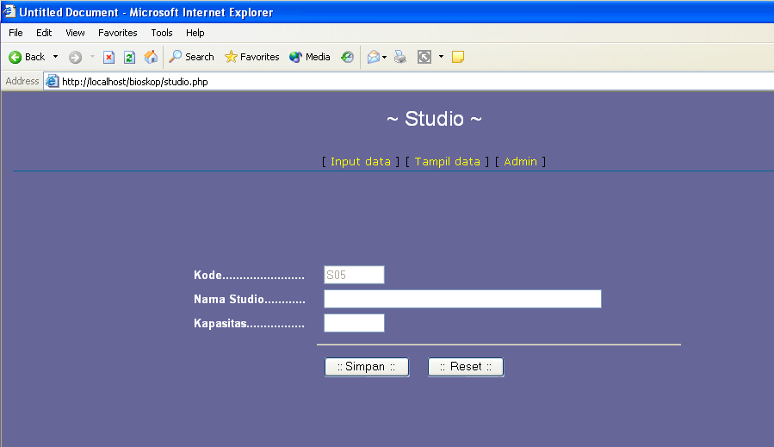
Gambar masukan data studio

pada bagian atas terdapat teks yang terhubung untuk melihat informasi keseluruhan data studio, adapun bentuk tampilannya adalah seperti pada gambar dibawah ini
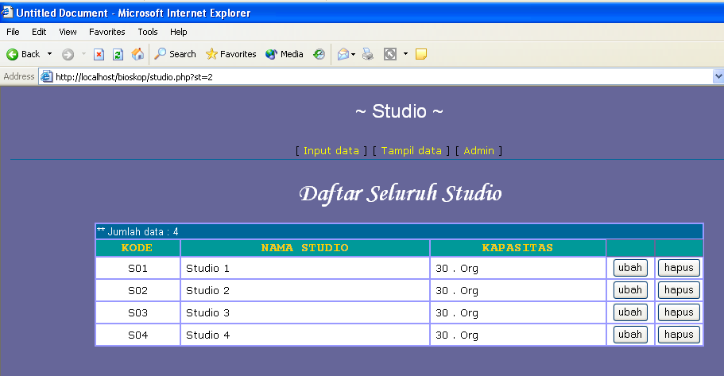
Gambar tampilan data studio
Dari tampilan diatas terdapat teks yang menghubungkan perubahan data dan penghapusan data studio
- Masukan data Film
Menu ini menampilkan form masukan data film yang akan ditayangkan di setiap studio di bioskop adapun tampilannya adalah seperti pada gambar dibawah ini
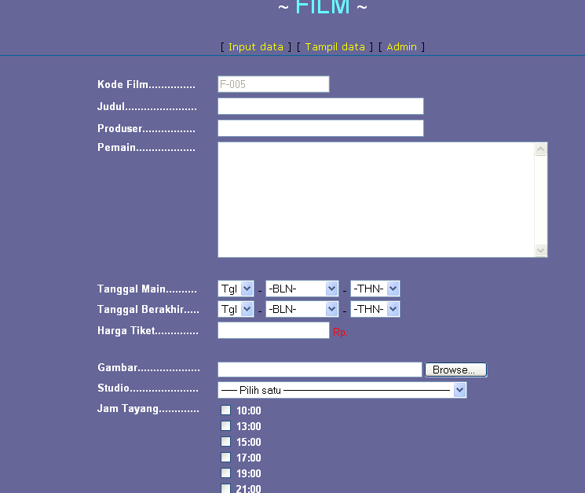
Gambar masukan data film
Untuk menampilkan data selutuh film yang telah direkam di basisdata digunakan teks yang berada di bagian diatas, adapun bentuk tampilannya adalah seperti pada gambar dibawah ini
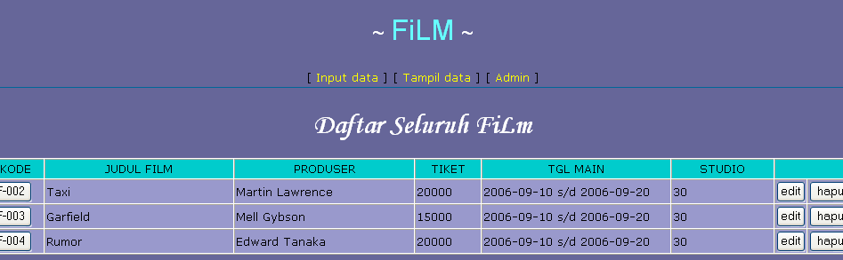
Gambar tampilan data film
Tampilan diatas adalah tampilan seluruh data film tang direkam ke database untuk melakukan perubahan data dan penghapusan data terdapat teks yang ada disamping kiri tabel

- Laporan data studio
Laporan ini akan menampilkan informasi data studio dan kapasitas studio secara keseluruhan, adapun tampilan formnya adalah seperti pada gambar dibawah ini
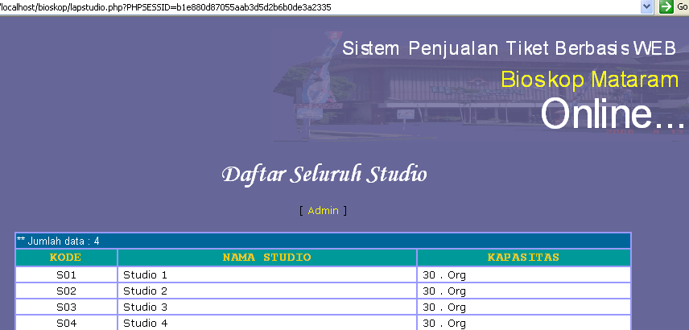
Gambar laporan data studio

- Laporan data film
Laporan ini digunakan untuk menampilkan data film yang akan ditayangkan secara keseluruhan, adapun tampilannya seperti pada gambar dibawah ini
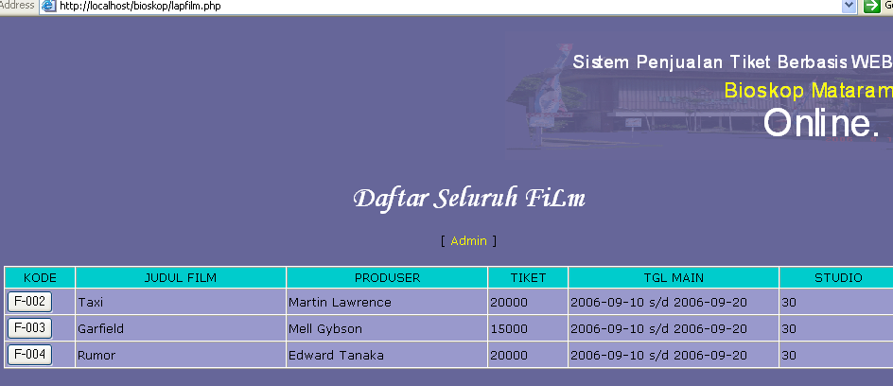
Gambar laporan data film

Jika teks kode film yang ada di sisi sebelah kanan di klik maka akan menampilkan film per kode secara detail, seperti yang tampak pada tampilan seperti pada gambar dibawah ini
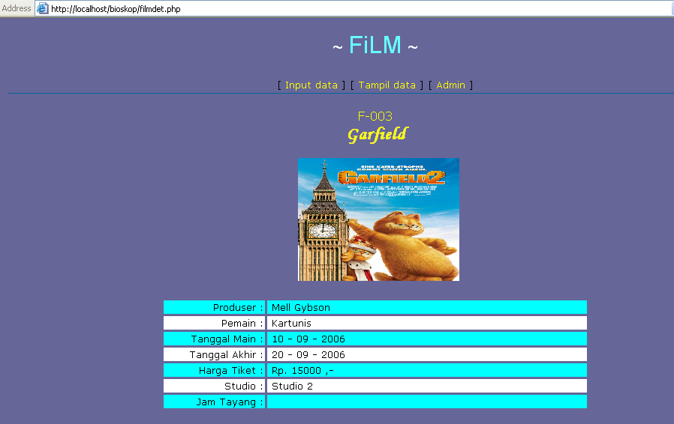
Gambar data film per kode

- Laporan data jadwal
Laporan ini digunakan untuk menampilkan informasi, jadwal pemutaran film yang ditayangkan secara keseluruhan, tampilannya adalah seperti pada gambar dibawah ini
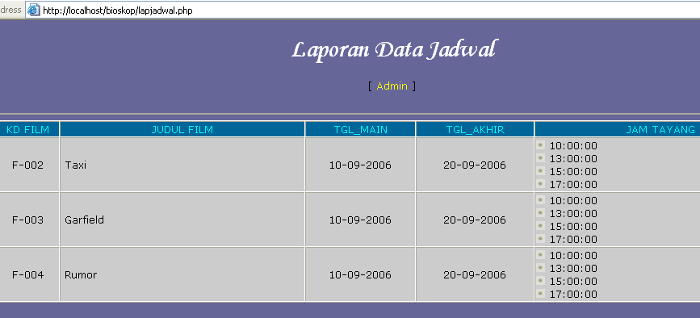
Gambar laporan data jadwal

- Laporan data tiket yang terjual
Laporan ini digunakan untuk menginformasikan jumlah tiket yang terjual selama satu hari, adapun tampilannya adalah seperti pada gambar dibawah ini
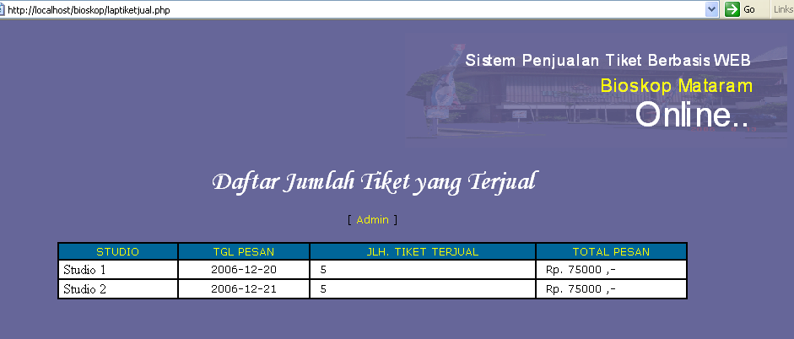
Gambar laporan data tiket yang terjual
- Laporan pemesanan secara keseluruhan
Laporan ini digunakan untuk informasi jumlah pemesanan secara keseluruhan, yang akan di informasikan dengan lebih detail, tampilannya adalah seperti pada gambar dibawah ini
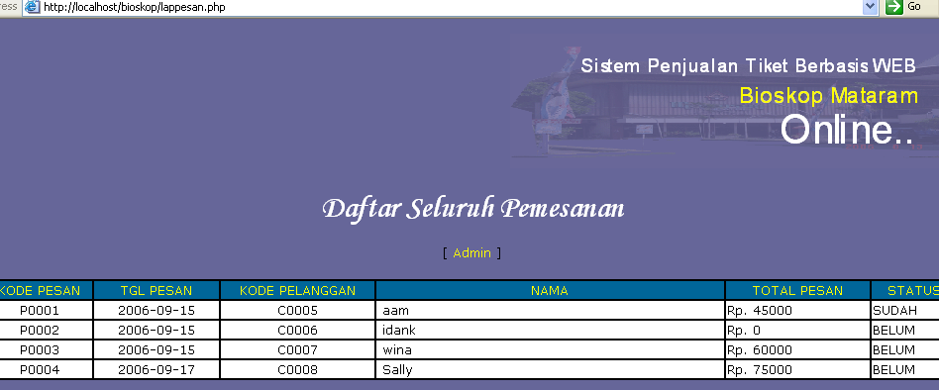
Gambar laporan data pemesanan keseluruhan

- Laporan data per pemesanan
Laporan ini digunakan untuk menampilkan informasi pelanggan per kode pemesanannya, adapun tampilannya adalah seperti pada gambar dibawah ini
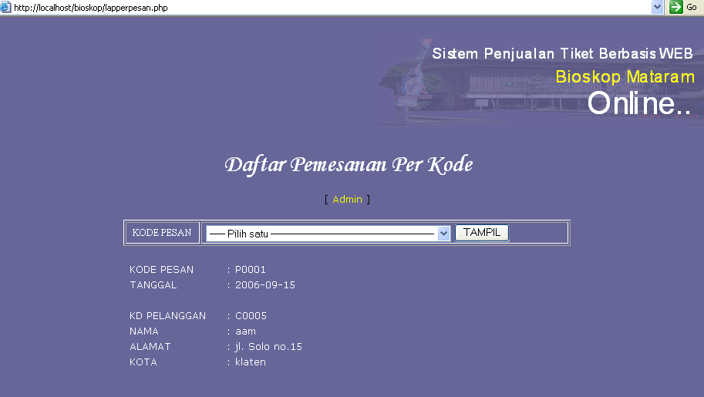
Gambar laporan per pemesanan
- Laporan pembayaran
Laporan ini digunakan untuk informasi pemabayaran yang sudah dilakukan oleh pelanggan, tampilannya adalah seperti pada gambar dibawah.
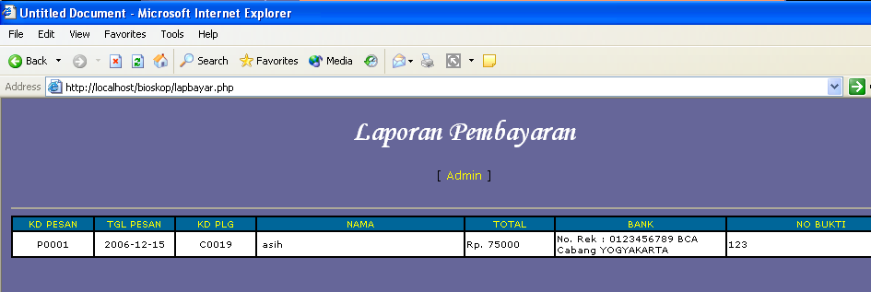
Gambar laporan pembayaran

- Laporan pemesanan per periode
Laporan ini digunakan untuk menampilkan jumlah penjualan tiket untuk setiap periode, tampilannya adalah seperti pada gambar dibawah ini
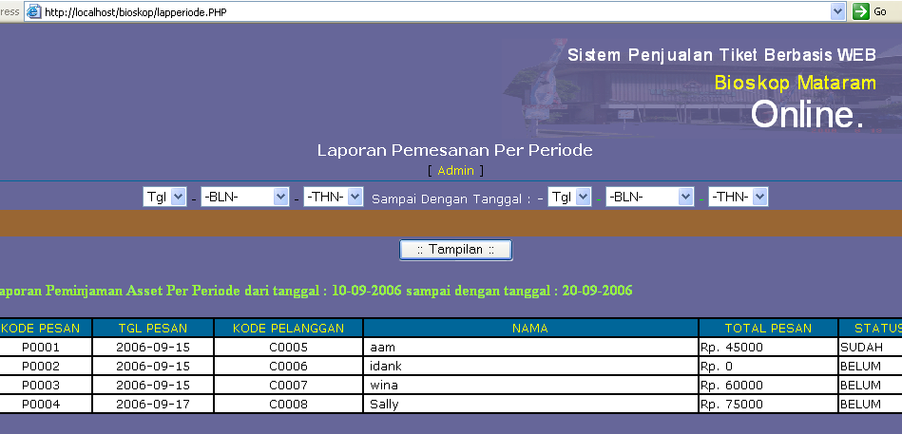
Gambar laporan pemesanan per periode

- Laporan pemesanan kadaluarsa
Laporan ini digunakan untuk menampilkan informasi daftar seluruh pemesanan yang belum membayar harga tiket, jika tiket belum dibayarkan satu hari sebelum film ditayangkan, maka admin akan menghapus daftar pemesanannya. Tampilannya adalah seperti pada gambar dibawah ini
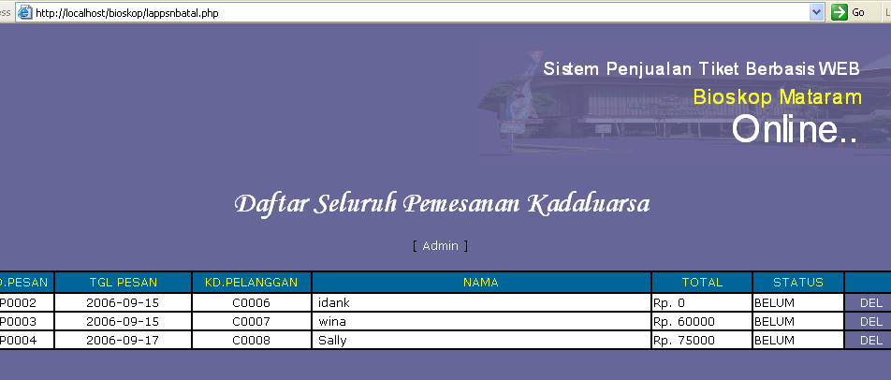
Gambar laporan pemesanan kadaluarsa

